**GUIA DE TRABAJO LENGUAJE Y COMUNICACIÓN (suspensión de clases)**

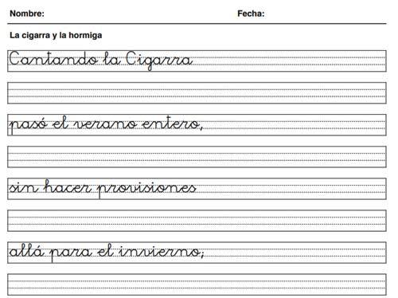**NOMBRE COMPLETO: nombres y apellidos**

FECHA: ……/03/2020

OA: Profundizar su comprensión a través de las narraciones leídas.

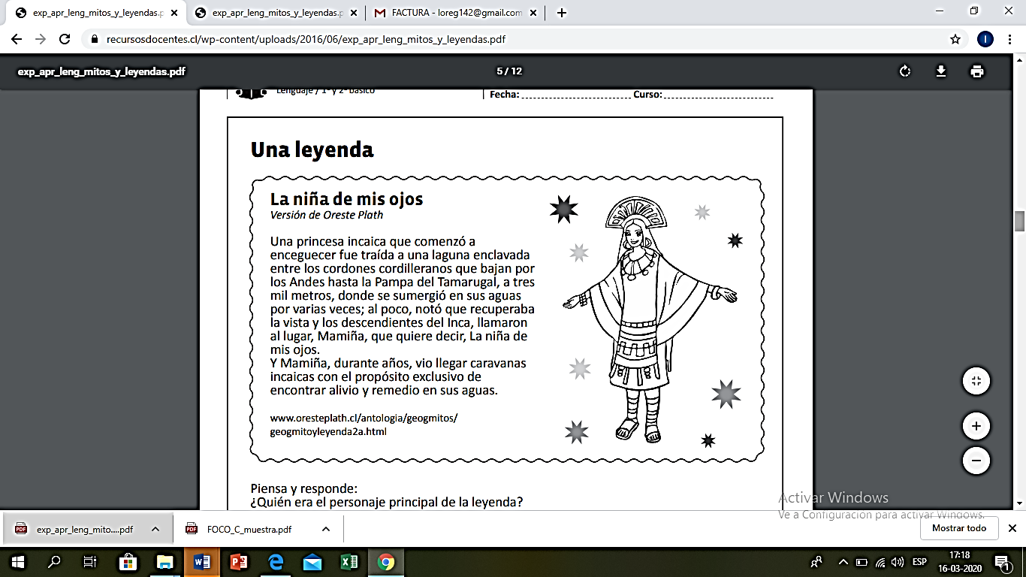PRIMERA CLASE: Lunes 16 de Marzo

**Nota: si la puedes imprimir, hazlo y desarrolla los ejercicios en la guía. De lo contrario copia el texto en el cuaderno y solo copia las respuestas en el cuaderno.**

1.- Leen en silencio y en voz alta la leyenda.

2.- Copia el texto en el cuaderno, fíjate:

* En las mayúsculas.
* Puntos.
* Tildes.
* Comas, etc.

3.- Responde las siguientes preguntas:

a) ¿Quién era el personaje principal de la leyenda?

b) ¿Qué problema tuvo?

c) ¿Qué significa la palabra descendientes?

d) ¿Por qué la sumergieron en las aguas de esa laguna?

e) ¿Por qué van las personas a Mamiña?

d) ¿Qué explica la leyenda?

SEGUNDA CLASE: MARTES 17 DE MARZO

4.- Lee nuevamente la leyenda y completa el cuadro. Recuerda que debes escribir con tus palabras; No copiar el texto.

|  |  |  |
| --- | --- | --- |
| Inicio | Desarrollo | Final |
|  |  |  |

5.- Extrae de la leyenda leída 5 sustantivos. Crea una oración con cada uno. No olvides que debe ser coherente con la historia.

CLASE MIÉRCOLES 17 DE MARZO.

6.- Lee estas palabras y luego sepáralas por sílabas.

NIÑA OJOS PRINCESA PAMPA

AGUAS MAMIÑA DESCENDIENTES INCA

CORDONES CARAVANAS CORDILLERANOS ENCLAVADA

INCAICA ENCEGUECER AÑOS QUIERE

CLASE VIERNES 20 DE MARZO.

7.- Crea una sopa de letras incluyendo las palabras de la clase anterior. (actividad 6) Desafía a un integrante de tu familia para resolverlo.